 |  | Stredoslovenská distribučná, a.s.  Pri Rajčianke 2927/8, 010 47 Žilina, www.ssd.sk
Technický štandard:

Spojovacie armatúry pre vonkajšie distribučné vedenia

Vypracovali: | Ing. Peter Slota  Ing. Peter Michalovič  Štandardizácia
Schválili: | Ing. Mikuláš Koščo  Stratégia distribučnej sústavy |  |  | Ing. Milan Miškár  Energetické aktíva
Nahrádza: | 2021_04_29_TŠ_Spojovacie_armatúry_pre_vonkajšie_distribučné_vedenia (4.13-06.04.2021)
Dátum schválenia: 07.2024 |  |  |  |  | Číslo: 4.13-07.07.2024
Tento dokument spracovalo oddelenie Štandardizácie a jeho rozširovanie mimo SSD je možné v tlačenej alebo elektronickej forme iba v plnom rozsahu a so súhlasom spracovateľa. |  |  |  |  | Počet strán: 20

Použitie:
Príslušenstvo pre vonkajšie distribučné vedenia SSD.

Predpisy a normy:
- STN EN 50341-1 (33 3300): Vonkajšie elektrické vedenia so striedavým napätím nad 1 kV. Časť 1: Všeobecné požiadavky. Spoločné špecifikácie.
- STN EN 50341-2-23 (33 3300): Vonkajšie elektrické vedenia so striedavým napätím nad 1 kV. Časť 2-23: Národné normatívne hľadiská (NNA) pre SLOVENSKO (založené na EN 50341-1: 2012).
- STN EN 61284 (34 8740): Vonkajšie vedenia. Požiadavky a skúšky armatúr.
- STN IEC 60471 (34 8114): Rozmery spojenia vidlice a oka súčastí izolátorového reťazca.
- STN EN IEC 60120 (348110): Spojenie paličky a panvičky izolátorového reťazca. Rozmery
- STN EN IEC 60372 (34 8113): Závlačky na spojenie paličky a panvičky súčastí izolátorového reťazca. Rozmery a skúšky
- STN 37 1340 (34 1340): Spojovacie a ukončovacie prvky pre silové káble a vodiče. Technické požiadavky a metódy skúšania
- STN EN ISO 1461 (03 8558): Zinkové povlaky na železných a oceľových výrobkoch vytvorené žiarovým zinkovaním ponorom. Požiadavky a skúšobné metódy (ISO 1461: 2022)
- STN 33 2000-5-51 (33 2000): Elektrické inštalácie budov. Časť 5-51: Výber a stavba elektrických zariadení. Spoločné pravidlá.

Rozdelenie prvkov na skupiny
p. č. | Požadovaný prvok | parameter
1. | Paličky, panvičky | Palička,oko/vid.,únosnosť
1.1 | Palička s vidlicou a svorníkom | 16,20mm,130 kN
1.2 | Palička s okom priama (pre ochrannú armatúru) | 16,20mm,130 kN
1.3 | Palička s okom | 16,24mm, 130 kN
1.4 | Palička s okom | 16,20mm, 130 kN
1.5 | Dvojitá palička | 16,130kN
1.6 | Palička s okom priama (oko pre ochr. armatúry) (príloha č.1) | 16,24mm, 130kN
1.7 | Palička s okom priama (2xoko pre ochr. armatúry) (príloha č.1) | 16,20mm, 130kN
1.8 | Palička s okom krížová (oko pre ochr. armatúry) | 16,20mm, 130 kN
1.9 | Palička s vidlicou a svorníkom | 20,20mm, 130kN
1.10 | Panvička s okom priama 16 (pre ochrannú armatúru) | 124/20,0/17,5/19mm/ 120 kN
1.11 | Panvička s okom priama 16 (pre ochrannú armatúru) | 124/20,0/17,5/19mm/ 160kN
1.12 | Panvička s okom priama 16 | 105/20,0/ - /19mm/ 120 kN
2. | Dvojité oká (príloha č.2) | a / d1 / d2 / t_{1,2} ; únosnosť
2.1 | Dvojité oko priame | 75 / 20 / 20 / 16mm; 120kN
2.2 | Dvojité oko priame | 75 / 24 / 20 / 16mm; 120kN
2.3 | Dvojité oko priame | 70 / 20 / 20 / 18mm; 200kN
2.4 | Dvojité oko priame | 70 / 20 / 20 / 19mm; 120kN
2.5 | Dvojité oko priame | 80 / 20 / 20 / 18mm; 160kN
2.6 | Dvojité oko priame | 100 / 24 / 20 / 18mm; 160kN
2.7 | Dvojité oko priame | 80 / 24 / 20/ 18mm; 200kN
2.8 | Dvojité oko priame | 200 / 20 / 20 / 18mm; 160kN
2.9 | Dvojité oko priame | 557 / 20 / 20 / 18mm; 210kN
2.10 | Dvojité oko priame (pre ochrannú armatúru) | 165 / 20 / 20 / 16mm; 160kN
2.11 | Dvojité oko priame (pre ochrannú armatúru) | 120 / 30 / 20 / 19mm; 280kN
2.12 | Dvojité oko krížové | 70 / 20 / 20 / 19mm; 160kN
2.13 | Dvojité oko krížové | 80 / 24 / 20 / 19mm; 160kN
2.14 | Dvojité oko krížové | 80 / 20 / 20 / 19mm; 200kN
2.15 | Dvojité oko krížové | 70 / 17,5 / 17,5 / 16mm; 120kN
2.16 | Dvojité oko krížové | 70 / 20 / 17,5 / 16mm; 120kN
2.17 | Dvojité oko krížové | 120 / 24 / 20 / 19mm; 210kN
2.18 | Dvojité oko krížové | 125 / 20 / 20 / 19mm; 210kN
2.19 | Dvojité oko krížové | 70 / 20 / 20 / 19mm; 210kN
2.20 | Dvojité oko krížové | 80 / 20 / 20 / 19mm; 320kN
2.21 | Dvojité oko krížové | 80 / 24 / 20 / 19mm; 160kN
2.22 | Dvojité oko krížové | 90 / 20 / 24 / 19mm; 280kN
2.23 | Dvojité oko krížové | 100 / 24 / 24 / 19mm; 410kN
2.24 | Dvojité oko krížové (pre ochrannú armatúru) | 140 / 20 / 20 / 19mm; 320kN
2.25 | Dvojité oko krížové (pre ochrannú armatúru) | 106 / 20 / 20 / 19mm; 200kN
2.26 | Oko oválne | 80 / 30 / - / 18mm; 200kN
3. | Vidlice (Príloha č.3) | a / d1 / d2 / t / únosnosť
3.1 | Vidlica s okom priama | 80 / 20 / 18 / 19mm / 120 kN
3.2 | Vidlica s okom priama | 100 / 20 / 18 / 19mm / 120 kN
3.3 | Vidlica s okom priama | 125 / 20 / 18 / 19mm / 120 kN
3.4 | Vidlica s okom priama | 150 / 20 / 18 / 19mm / 120 kN
3.5 | Vidlica s okom priama | 125 / 20 / 19 / 18mm / 210 kN
3.6 | Vidlica s okom priama | 200 / 20 / 19 / 18mm / 210 kN
3.7 | Vidlica s okom priama | 250 / 20 / 19 / 18mm / 210 kN
3.8 | Vidlica s okom priama | 125 / 20 / 19 / 12mm / 75 kN
3.9 | Vidlica s okom priama | 75 / 20 / 16 / 12mm / 75 kN
3.10 | Vidlica s okom priama | 75 / 20 / 19 / 19mm / 160 kN
3.11 | Vidlica s okom priama | 150 / 20 / 19 / 19mm / 120 kN
3.12 | Vidlica s okom priama | 150 / 24 / 19 / 19mm / 160 kN
3.13 | Vidlica s okom priama | 100 / 20 / 19 / 19mm / 160kN
3.14 | Vidlica s okom priama | 100 / 24 / 19 / 19mm / 120kN
3.15 | Vidlica s okom priama | 125 / 20 / 19 / 16mm / 160kN
3.16 | Vidlica s okom priama | 125 / 20 / 19 / 19mm / 160kN
3.17 | Vidlica s okom nastaviteľná | 300-460/20/19/16mm/160kN
3.18 | Vidlica s okom nastaviteľná | 300-460/24/19/16mm/160kN
3.19 | Vidlica s okom nastaviteľná | 420-700/20/19/16mm/160kN
3.20 | Vidlica s okom nastaviteľná | 445-750/20/19/16mm/160kN
3.21 | Vidlica s okom nastaviteľná | 454-790/24/19/18mm/160kN
3.22 | Vidlica s okom nastaviteľná | 420-700/24/22/16mm/210kN
3.23 | Vidlica s okom krížová | 75 / 20 / 19 / 19mm/120 kN
3.24 | Vidlica s okom krížová | 75 / 20 / 19 / 19mm/160 kN
3.25 | Vidlica s okom krížová | 75 / 17,5 / 16 / 16mm/120 kN
3.26 | Vidlica dvojitá | 75 / 19 / 19 / c 20 mm / 160 kN
3.27 | Vidlica dvojitá | 85 / 19 / 19 / c 22mmm / 180 kN
3.28 | Závesný kĺb | 55 / 100 kN
3.29 | Závesný kĺb | 100/ 120 kN
3.30 | Závesný kĺb | 75 / 210 kN
4. | Strmeň (príloha č.4) | M / b / b1 / a - únosnosť
4.1 | Strmeň | M16/150/110/ 40mm - 120 kN
4.2 | Strmeň | M16/ 92 / 65 / 50mm - 100 kN
4.3 | Strmeň | M16/167/140/ 50mm - 100 kN
4.4 | Strmeň | M16/167/140/ 50mm - 120 kN
4.5 | Strmeň | M16/227/200/ 50mm - 100 kN
4.6 | Strmeň | M16/310/260/ 50mm - 120 kN
4.7 | Strmeň | M16/190/150/ 55mm - 120 kN
4.8 | Strmeň | M16/184/150/ 60mm - 120 kN
4.9 | Strmeň | M16/232/200/ 60mm - 100 kN
4.10 | Strmeň | M16/ 98 / 65 / 62mm - 100 kN
4.11 | Strmeň | M16/174/ 90 / 65mm - 100 kN
4.12 | Strmeň | M16/274/240/ 65mm - 100 kN
4.13 | Strmeň | M16/190/ 80 / 70mm - 120 kN
4.14 | Strmeň | M16/111/ 40 / 76mm - 120 kN
4.15 | Strmeň | M20/280/240/ 60mm - 160kN
4.16 | Strmeň | M20/232/190/ 65mm - 160 kN
4.17 | Strmeň | M20/272/240/ 65mm - 160 kN
4.18 | Strmeň | M20/310/260/ 65mm - 210 kN
4.19 | Strmeň | M20/235/190/ 70mm - 160 kN
4.20 | Strmeň | M20/185/ 90 / 70mm - 190 kN
4.21 | Strmeň | M20/140/100/ 80mm - 190 kN
4.22 | Strmeň | M20/185/130/ 80mm - 180 kN
4.23 | Strmeň | M20/185/130/ 90mm - 180 kN
4.24 | Strmeň | M20/160/105/100mm - 160 kN
4.25 | Strmeň | M22/310/260/ 70mm - 210 kN
4.26 | Strmeň | M22/280/270/ 65mm - 210 kN
4.27 | Strmeň | M22/196/ 90 / 65mm - 190 kN
4.28 | Strmeň | M22/271/220/ 65mm - 190 kN
4.29 | Strmeň | M24/300/220/ 65mm - 300 kN
5. | Kotevná kladka (príloha č.5) | a / c / d
5.1 | Kotevný praporec 235001 | 60 / 22 / 20 mm
6. | Závesný kĺb nosný / kotevný (príloha č.6) | l/a/d1/d2/c/únosnosť
6.1 | Závesný kĺb nosný | 110/70/M24/19/20mm/160 kN
6.2 | Závesný kĺb nosný | 110/72/M22/19/20mm/160kN
6.3 | Závesný kĺb nosný | 100/60/M24/19/20mm/160kN
6.4 | Závesný kĺb nosný | 125/70/M24/19/20mm/160kN
6.5 | Závesný kĺb nosný | 110/70/M24/19/20mm/160kN
6.6 | Závesný kĺb nosný | 130/90/M24/19/20mm/160 kN
6.7 | Závesný kĺb nosný | 130/90/M24/19/20mm/160kN
6.8 | Závesný kĺb nosný | 150/110/M24/19/20mm/160 kN
6.9 | Závesný kĺb nosný | 110/70/M20/19/20mm/100 kN
6.10 | Závesný kĺb nosný | 90/59/M20/19/20mm/100kN
6.11 | Závesný kĺb nosný | 130/90/M20/19/20mm/100 kN
6.12 | Závesný kĺb nosný | 150/110/M20/19/20mm/100 kN
6.13 | Závesný kĺb nosný | 130/60/M20/19/22mm/160kN
6.14 | Závesný kĺb nosný | 95/60/19/17,5/16mm/120 kN
6.15 | Závesný kĺb nosný | 105/70/22/19/20mm/160kN
6.16 | Závesný kĺb nosný | 125/95/19/19/20mm/210 kN
6.17 | Závesný kĺb nosný | 130/90/19/19/20mm/160 kN
6.18 | Závesný kĺb nosný | 130/90/40/19/20mm/160 kN
6.19 | Závesný kĺb kotevný | 130/62/M20/19/20mm/160 kN
6.20 | Závesný kĺb kotevný | 95/60/M20/19/20mm/100 kN
6.21 | Závesný kĺb kotevný | 150/112/M24/19/20mm/160kN
6.22 | Závesný kĺb kotevný | 110/70/M20/19/20mm/160 kN
6.23 | Závesný kĺb kotevný | 105/72/19/19/20mm/100 kN
6.24 | Závesný kĺb kotevný | 210/170/30/19/20mm/210 kN
6.25 | Závesný kĺb kotevný | 130/90/28/19/20mm/160 kN
6.26 | Závesný kĺb kotevný | 95/60/19/16/18mm/120 kN
6.27 | Závesný kĺb kotevný | 210/170/19/19/20mm/160kN
6.28 | Závesný kĺb kotevný | 130/90/25/19/20mm/ 210kN
6.29 | Závesný kĺb kotevný | 105/72/19/19/20mm/100kN
6.30 | Závesný kĺb kotevný | 105/72/24/19/20mm/160kN
6.31 | Závesný kĺb kotevný | 125/90/24/19/20mm/160kN
6.32 | Závesný kĺb kotevný | 105/73/24/19/20mm/160kN
6.33 | Závesný kĺb kotevný | 130/90/24/19/20mm/160kN
6.34 | Závesný kĺb kotevný | 150/72/19/19/20mm/120kN
6.35 | Závesný kĺb kotevný | 100/50/19/19/20mm/120kN
6.36 | Závesný kĺb kotevný | 110/72/19/19/20mm/120kN
6.37 | Závesný kĺb univerzálny | 150/70/19/19/20mm/160kN
7. | Rozperka (príloha č.7) | a/b/d1/d2/c/únosnosť
7.1 | Rozperka | 400/37/19/-/20/160 kN
7.2 | Rozperka | 400/50/19/19/20/70 kN
7.3 | Rozperka | 400/70/19/20/20/160 kN
7.4 | Rozperka | 200/35/17,5/17,5/16/120 kN
7.5 | Rozperka | 300/70/19/19/20/160 kN
7.6 | Rozperka | 400/50/18/20/20/70kN
7.7 | Rozperka | 400/70/19/19/24/160 kN
7.8 | Rozperka | 200/35/16/-/18/120 kN
7.9 | Rozperka | 300/37/18/-/20/100 kN
7.10 | Rozperka | 100/87/19/19/20/160kN
7.11 | Rozperka | 80/70/19/16/26/160kN
8. | Svorník | d / l
8.1 | Svorník s maticou | 13 / 30 mm
8.2 | Svorník s maticou | 16 / 37 mm
8.3 | Svorník s maticou | 16 / 44 mm
8.4 | Svorník s maticou | 16 / 61 mm
8.5 | Svorník s maticou | 16 / 77 mm
8.6 | Svorník s maticou | 19 / 38 mm
8.7 | Svorník s maticou | 19 / 40 mm
8.8 | Svorník s maticou | 19 / 42 mm
8.9 | Svorník s maticou | 19 / 44 mm
8.10 | Svorník s maticou | 19 / 46 mm
8.11 | Svorník s maticou | 19 / 48 mm
8.12 | Svorník s maticou | 19 / 54 mm
8.13 | Svorník s maticou | 19 / 68 mm
8.14 | Svorník s maticou | 22 / 44 mm
9. | Závlačka
9.1 | Závlačka W-16, M-PERO | -
9.2 | Závlačka W-20 | -
9.3 | Závlačka V 16 | -
10. | Skrutka napínacia | a / únosnosť
10.1 | Napínacia skrutka | 260-340 mm / 160 kN
10.2 | Napínacia skrutka | 360-540 mm / 160 kN
10.3 | Napínacia skrutka | 320-400 mm / 160 kN
10.4 | Napínacia skrutka | 420-600 mm / 160 kN
10.5 | Napínacia skrutka | 300-420 mm / 160 kN
10.6 | Napínacia skrutka | 300-420 mm / 160 kN
10.7 | Napínacia skrutka | 370-490 mm / 160 kN
10.8 | Napínacia skrutka | 315-435 mm / 185 kN
10.9 | Napínacia skrutka | 315-435 mm / 210 kN
11. | Svorky pre rozvodne (príloha č.8) | Priemer vodiča
11.1 | Prístrojová svorka sv. Al 20 - pripojenie priamo/bočne | 35,8-36,5 mm
11.2 | Prístrojová svorka sv. Al 30 - pripojenie priamo/bočne | 18,7-19,7 mm
11.3 | Prístrojová svorka sv. Al 30 - pripojenie priamo/bočne | 26,39-26,8 mm
11.4 | Prístrojová svorka sv. Al 30 - pripojenie priamo/bočne | 35,8-36,5 mm
11.5 | Prístrojová svorka sv. Al 36 - pripojenie priamo/bočne | 35,8-36,5 mm
11.6 | Prístrojová svorka sv. Al 40 - pripojenie priamo/bočne | 35,8-36,5 mm
11.7 | Prístrojová svorka sv. Al 50 - pripojenie priamo/bočne | 35,8-36,5 mm
11.8 | Prístrojová svorka sv. Cu 30 - pripojenie priamo/bočne | 18,5-19,5 mm
11.9 | Prístrojová svorka sv. Cu 30 - pripojenie priamo/bočne | 19,0-21,75 mm
11.10 | Prístrojová svorka sv. Cu 30 - pripojenie priamo/bočne | 20,5–22,5 mm
11.11 | Prístrojová svorka sv. Cu 30 - pripojenie priamo/bočne | 26,39-26,8 mm
11.12 | Prístrojová svorka sv. Cu 30 - pripojenie priamo/bočne | 35,8-36,5 mm
11.13 | Prístrojová svorka sv. Cu 36 - pripojenie priamo/bočne | 18,7-19,7 mm
11.14 | Prístrojová svorka sv. Cu 36 - pripojenie priamo/bočne | 19,0 mm
11.15 | Prístrojová svorka sv. Cu 36 - pripojenie priamo/bočne | 20,5-22,-5 mm
11.16 | Prístrojová svorka sv. Cu 36 - pripojenie priamo/bočne | 26,39-26,3 mm
11.17 | Prístrojová svorka sv. Cu 36 - pripojenie priamo/bočne | 35,8-36,5 mm
11.18 | Prístrojová svorka sv. Cu 36 - pripojenie priamo/bočne | 35,8-36,5 mm
11.19 | Prístrojová svorka sv. Cu 40 - pripojenie priamo/bočne | 26,39-26,8 mm
11.20 | Prístrojová svorka sv. Cu 40 - pripojenie priamo/bočne | 35,8-36,5 mm
11.21 | Prístrojová svorka sv. Cu 50 - pripojenie priamo/bočne | 35,8-36,5 mm
11.22 | Prístrojová svorka sv. Cu 30 - pripojenie priamo | 36,5
11.23 | Prístrojová svorka sv. Cu 36 - pripojenie priamo | 26,5 mm
11.24 | Prístrojová svorka sv. Cu 30 - Al pás priamo | Al pás 80x10mm
11.25 | Prístrojová svorka sv. Cu 30 - Al pás priamo | Al pás 100x10mm
11.26 | Prístrojová svorka sv. Cu 30 - Al pás 90° | Al pás 60
11.27 | Prístrojová svorka sv. Cu 30 - Cu pás priamo | Cu pás 60x10mm
11.28 | Prístrojová svorka sv. Cu 36 - AlFe 90° | 35,8-36,5 mm
11.29 | Prístrojová svorka sv. Cu 40 - dva vodiče AlFe 90° | 2x(35,8-36,5 mm)
11.30 | Prístrojová svorka sv. Cu 60 - dva vodiče AlFe priamo | 2x(35,8-36,5 mm)
11.31 | Prístrojová svorka sv. Cu 40 - Al rúra priamo/bočne – pevne | priemer rúry 100mm
11.32 | Prístrojová svorka Al lisovacia Cu 30 (príloha č.8) | 25,4-27,5 mm
11.33 | Prístrojová svorka Al lisovacia Cu 30 (príloha č.8) | 35,5-37,5 mm
11.34 | Prístrojová svorka Al lisovacia Cu 36 (príloha č.8) | 25,4-27,5 mm
11.35 | Prístrojová svorka Al lisovacia Cu 36 (príloha č.8) | 35,5-37,5 mm
11.36 | Prístrojová svorka Al lisovacia Cu 40 (príloha č.8) | 25,4-27,5 mm
11.37 | Prístrojová svorka Al lisovacia Cu 30 (príloha č.8) | 25,4-26,7mm
11.38 | Prístrojová svorka Al lisovacia Cu 30 (príloha č.8) | 35,5-36,7 mm
11.39 | Prístrojová svorka Al lisovacia Cu 36 (príloha č.8) | 25,4-26,7mm
11.40 | Prístrojová svorka Al lisovacia Cu 36 (príloha č.8) | 35,5-36,7 mm
11.41 | Prístrojová svorka Al lisovacia Cu 40 (príloha č.8) | 25,4-26,7mm
11.42 | Prístrojová svorka Al lisovacia Al 40 (príloha č.8) | 35,5-36,7 mm
11.43 | Svorka s praporcom priama (príloha č.8) | 2x(35,8-36,2mm)
11.44 | Svorka s praporcom priama (príloha č.8) | 2x(35,8-36,5mm)
11.45 | Svorka s praporcom priama (príloha č.8) | 35,8-36,5 mm
11.46 | Svorka s praporcom priama (príloha č.8) | 35,8-36,5 mm
11.47 | Svorka s praporcom priama (príloha č.8) | 19,0-20,4 mm
11.48 | Svorka s praporcom priama (príloha č.8) | 2x(35,8-36,5mm)
11.49 | Svorka s praporcom priama (príloha č.8) | 35,8-36,5 mm
11.50 | Svorka s praporcom priama (príloha č.8) | 35,8-36,5 mm
11.51 | Svorka s praporcom priama (príloha č.8) | 35,8-36,5 mm
11.52 | Svorka s praporcom priama pre Al rúru pevne | priemer rúry 100mm
11.53 | Svorka s praporcom 90° (príloha č.8) | 35,8-36,5 mm
11.54 | Svorka s praporcom 90° (príloha č.8) | 35,8-36,5 mm
11.55 | Svorka s praporcom 90° (príloha č.8) | 26,4-28,8 mm
11.56 | Svorka s praporcom 45° (príloha č.8) | 35,8-36,5 mm
11.57 | Odbočná svorka pre AlFe paralelne/T odbočenie | 35,8-36,5 / 35,8-36,5 mm
11.58 | Odbočná svorka pre AlFe paralelne/T odbočenie | 18,1-23,0 / 18,1-23,0 mm
11.59 | Odbočná svorka pre AlFe paralelne/T odbočenie | 35,8-36,5 / 35,8-36,5 mm
11.60 | Odbočná svorka pre AlFe paralelne/T odbočenie | 26,4-27,2 / 26,4-27,2 mm
11.61 | Odbočná svorka pre AlFe paralelne/T odbočenie | 35,8-36,5 / 19,0-19,6 mm
11.62 | Odbočná svorka pre AlFe T odbočenie | 35,8-36,5 / 35,8-36,5 mm
11.63 | Odbočná svorka pre Al rúru - AlFe paralelne/T odbočenie | 100mm / 35,8-36,5 mm
11.64 | Odbočná svorka T lisovaná | 35,5-36,7 mm
11.65 | Odbočná svorka T lisovaná | 20,09 / 35,5-36,7 mm
11.66 | Odbočná svorka T lisovaná | 25,4-26,7 / 25,4-26,7 mm
11.67 | Odbočná svorka T lisovaná | 17,5-19,1 / 17,5-19,1 mm
11.68 | Dištančná svorka AlFe | 35,8-36,5 mm / 70mm
11.69 | Dištančná svorka AlFe | 35,8-36,5mm / 100mm
11.70 | Dištančná svorka AlFe | 35,8-36,5mm / 140mm
11.71 | Dištančná svorka AlFe | 35,8-36,5mm / 200mm
11.72 | Pripojovacie oko lisované pre Alfe vodič / Cu prírubu (príloha č.8) | 35,5-37,5
11.73 | Pripojovacie oko lisované pre Alfe vodič / Cu prírubu (príloha č.8) | 35,5-37,5
11.74 | Pripojovacie oko lisované pre Alfe vodič / Al prírubu (príloha č.8) | 35,5-37,5
11.75 | Pripojovacie oko lisované pre Alfe vodič / Al prírubu(príloha č.8) | 35,5-37,5 mm
11.76 | Pripojovacie oko lisované pre Alfe vodič / Al prírubu(príloha č.8) | 21,3-21,9mm
11.77 | Pripojovacia svorka pre Al prírubu 160/127mm / priamo | 35,8-36,5 mm
11.78 | Pripojovacia svorka pre Cu prírubu 160/127mm / priamo | 3x(35,8-36,5mm)
11.79 | Pripojovacia svorka pre Al prírubu 160/127mm – Al rúra klzne | priemer rúry 100mm
11.80 | Svorka pružná pre Al rúru a Cu svorník | 100mm / sv. Cu40
11.81 | Svorka pružná pre Al rúru a Cu svorník | 100mm / sv. Cu50
12. | Stožiarová príchytka (príloha č.9) | rozmer
12.1 | Stožiarová príchytka | 12,2-16 mm
12.2 | Stožiarová príchytka | a-80 mm
12.3 | Stožiarová príchytka | a-35 mm
12.4 | Stožiarová príchytka | Drážka A / Drážka B  12,01-12,5 / 12,01-12,5mm
12.5 | Stožiarová príchytka | 12,01-12,5 / 14,51-15,0mm
12.6 | Stožiarová príchytka | 12,51-13,0 / 12,01-12,5mm
12.7 | Stožiarová príchytka | 12,51-13,0 / 12,51-13,0mm
12.8 | Stožiarová príchytka | 12,51-13,0 / 14,51-15,0mm
12.9 | Stožiarová príchytka | 12,51-13,0 / 15,01-15,5mm
12.10 | Stožiarová príchytka | 12,51-13,0 / 18,51-19,0mm
12.11 | Stožiarová príchytka | 13,01-13,5 / 13,01-13,5mm
12.12 | Stožiarová príchytka | 13,51-14,0 / 13,51-14,0mm
12.13 | Stožiarová príchytka | 13,51-14,0 / 16,01-16,5mm
12.14 | Stožiarová príchytka | 14,01-14,5 / 13,51-14,0mm
12.15 | Stožiarová príchytka | 14,01-14,5 / 14,01-14,5mm
12.16 | Stožiarová príchytka | 14,01-14,5 / 16,01-16,5mm
12.17 | Stožiarová príchytka | 14,01-14,5 / 18,51-19,0mm
12.18 | Stožiarová príchytka | 14,51-15,0 / 14,51-15,0mm
12.19 | Stožiarová príchytka | 14,51-15,0 / 15,01-15,5mm
12.20 | Stožiarová príchytka | 14,51-15,0 / 18,51-19,0mm
12.21 | Stožiarová príchytka | 15,01-15,5 / 12,51-13,0mm
12.22 | Stožiarová príchytka | 15,01-15,5 / 13,51-14,0mm
12.23 | Stožiarová príchytka | 15,01-15,5 / 14,51-15,0mm
12.24 | Stožiarová príchytka | 15,01-15,5 / 15,01-15,5mm
12.25 | Stožiarová príchytka | 15,01-15,5 / 16,01-16,5mm
12.26 | Stožiarová príchytka | 15,01-15,5 / 18,51-19,0mm
12.27 | Stožiarová príchytka | 15,01-15,5 / 19,51-20,0mm
12.28 | Stožiarová príchytka | 15,51-16,0 / 14,01-14,5mm
12.29 | Stožiarová príchytka | 15,51-16,0 / 18,51-19,0mm
12.30 | Stožiarová príchytka | 16,01-16,5 / 16,01-16,5mm
12.31 | Stožiarová príchytka | 16,01-16,5 / 18,51-19,0mm
12.32 | Stožiarová príchytka | 18,51-19,0 / 13,01-13,5mm
12.33 | Stožiarová príchytka | 18,51-19,0 / 14,51-15,0mm
12.34 | Stožiarová príchytka | 18,51-19,0 / 15,01-15,5mm
12.35 | Stožiarová príchytka | 18,51-19,0 / 18,51-19,0mm
12.36 | Stožiarová príchytka | 18,51-19,0 / 19,51-20,0mm
12.37 | Stožiarová príchytka | 18,51-19,0 / 20,01-20,5mm
12.38 | Stožiarová príchytka | 18,51-19,0 / 21,51-22,0mm
12.39 | Stožiarová príchytka | 19,01-19,5 / 13,01-13,5mm
12.40 | Stožiarová príchytka | 20,51-21,0 / 15,51-16,0mm
12.41 | Stožiarová príchytka | 20,51-21,0 / 21,51-22,0mm
12.42 | Stožiarová príchytka | 21,51-22,0 / 16,01-16,5mm
12.43 | Stožiarová príchytka | 21,51-22,0 / 21,51-22,0mm
13 | Káblové oko s lanom | prierez /dĺžka / priemer oka
13.1 | Káblové oko s lanom | Al 66mm² / 1000mm / 13mm
13.2 | Káblové oko s lanom | Al 95mm² / 1000mm / 17mm
13.3 | Káblové oko s lanom | Al 95mm² / 1500mm / 17mm
13.4 | Káblové oko s lanom | Al 120mm² / 1500mm / 17mm
14 | Uzemňovacia svorka | Rozmer
14.1 | Uzemňovacia svorka | 95/70 mm
14.2 | Uzemňovacia svorka | Priemer lana 8,4-10,75mm
15. | Svorka pre skratovacie súpravy
15.1 | Svorka pre skratovacie súpravy pre AlFe lano | Priemer lana 17,5mm
15.2 | Svorka pre skratovacie súpravy pre AlFe lano | Priemer lana 19,0-20,4mm
15.3 | Svorka pre skratovacie súpravy pre AlFe lano | Priemer lana 20,0-22,1mm
15.4 | Svorka pre skratovacie súpravy pre AlFe lano | Priemer lana 35,8-36,5mm
15.5 | Svorka pre skratovacie súpravy pre AlFe lano | Priemer lana 35,8-36,5mm
15.6 | Svorka pre skratovacie súpravy pre Al rúru | Priemer rúry 100mm
15. | Držiak závesného kĺbu | M / a / b / d - únosnosť
15.1 | Držiak závesného kĺbu | M16/50/121-140/24mm - 120kN
15.2 | Držiak závesného kĺbu | M20/65/120-140/24mm - 240kN

Technické parametre:
TECHNICKÉ PARAMETRE
(dokladovať v ponuke)
Prevádzkové podmienky
Podmienky prostredia
Vonkajšie prostredie v zmysle normy STN 33 2000-5-51 :
Druh prostredia: VI. - vonkajšie priestory.
Vonkajšie vplyvy: AA8, AB8, AC1, AD3, AE4, AF2, AG2, AH2, AK1, AL1, AN3, AP1, AQ3, AS3, AT3, AU3, BA5, BB2, BC2, BD1, BE1, CA1, CB1.
Označenie
Výrobky musia byť označené v zmysle normy STN EN 61 284.
Označenie musí byť odolné voči vplyvom okolia, nezmazateľné, trvácne a ľahko identifikovateľné.
Doplňujúce údaje na balení musia obsahovať: meno výrobcu, alebo obchodnú značku, typové označenie výrobcu, rozsah použitia, dátum výroby a poznámky ku skladovaniu.
Požadované skúšky, protokoly a certifikáty
Vyhlásenia o zhode v zmysle Zákona č. 56/2018 Z.z.
Certifikát systému riadenia kvality výrobcu STN EN ISO 9001.
Protokoly o prevedených typových, výberových a kusových skúškach armatúr podľa STN EN 61284 od akreditovanej európskej skúšobne – požadujú sa kompletné, strany popisujúce predmet skúšky a strany s výsledkom skúšky požadujeme preložené do slovenského, príp. českého jazyka, ostatné strany môžu byť v pôvodnom znení.
Technická dokumentácia
Katalógové listy s uvedením typového označenia, rozsahu použitia a rozmerového nákresu.
Návod na montáž a nastavenie v slovenskom, prípadne v českom jazyku.
Prehlásenie, že výrobky a materiály neobsahujú látky, ktorých uvedenie na trh je zakázané alebo obmedzené (podľa nariadenia REACH).

Splnenie technických podmienok požadujeme vypracovať a doložiť v poradí v akom sú uvedené.

Dodávka, doprava a skladovanie
Balenie musí byť opatrené štítkom s označením výrobku, výrobcu a počtom kusov. Súčasťou balenia musí byť návod na montáž v slovenskom, prípadne v českom jazyku, podmienky dodávky, balenia a skladovania v slovenskom prípadne českom jazyku. Počas dopravy musia byť jednotlivé konštrukčné časti zabezpečené tak, aby nedošlo k ich poškodeniu. Výrobca zabezpečí dopravu bežnými dopravnými prostriedkami.

Požiadavka na dodanie vzoriek z požadovaného rozsahu prvkov
Požadujeme dodanie 10ks vzoriek prvkov, s poradovými číslami 1.8, 2.1, 2.12, 4.2, 6.1, 7.1, 11.17, 11.35,11.75, 12.1.

Požiadavky na legislatívnu časť súťažných podmienok
Výberové skúšky musia byť uskutočnené nezávisle od účasti zástupcu objednávateľa. Všeobecne pre každú objednávku si objednávateľ vyhradzuje právo zúčastniť sa výberových skúšok v závode. Termín výberových skúšok musí byť odsúhlasený medzi objednávateľom a predávajúcim 3 týždne pred dodávkou. Nezávisle od účasti objednávateľa na výberových skúškach v závode, kompletné protokoly zo skúšok v elektronickej podobe musia byť doručené objednávateľovi, vo všeobecnosti pri dodaní objednávky. Tieto protokoly musia jasne ukázať výsledky požadovaných skúšok a taktiež porovnanie s cieľovými hodnotami. Počas prebierky sa na požiadanie musia poskytnúť všetky protokoly z kontroly vstupných surovín, ako aj správy o výrobe. Všetky šarže použitých vstupných surovín sa musia pred spracovaním podrobiť vstupnej kontrole.

V prípade uzatvorenia zmluvy na daný distribučný prvok pre distribučné vedenia SSD, sa musí dodávaný materiál zhodovať so vzorkou dodanou do súťaže. V opačnom prípade má objednávateľ právo od zmluvy odstúpiť a vrátiť dodávateľovi dodaný tovar.

Obstarávateľ si vyhradzuje právo preskúšať, poprípade nechať preskúšať dodržanie noriem, predpisov a smerníc ako aj požiadaviek podľa daného technického štandardu, vrátane vyžadovanej typovej a kusovej skúšky v nezávislej skúšobni. Následné preberanie tovaru zhotoveného pre obstarávateľa je potom závislé od výsledku týchto skúšok.

Prílohy k technickým štandardom

Príloha č.1- Palička s okom priama

Prvok č.1.2, 1.6 Prvok č.1.7
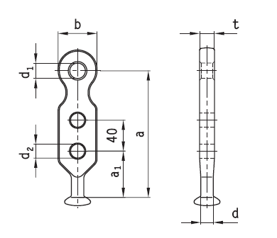
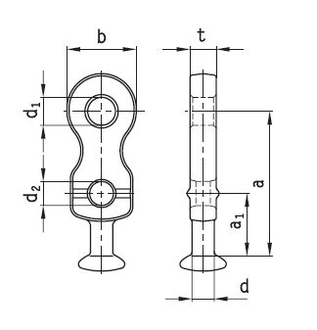

Príloha č. 2- Dvojité oká

Dvojité oko priame

Prvok č. 2.1~2.9 Prvok č. 2.10 Prvok č. 2.11
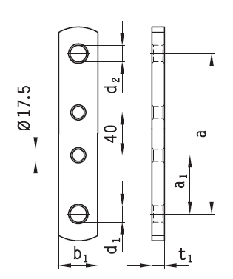
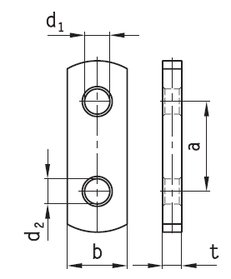
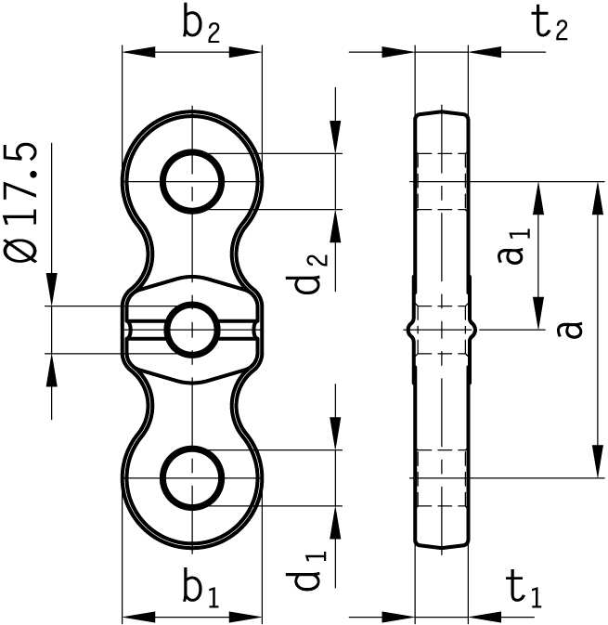

Dvojité oko krížové

Prvok č. 2.12 ~ 2.23 Prvok č. 2.24, 2.25

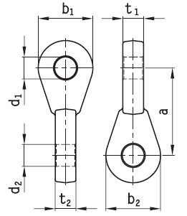
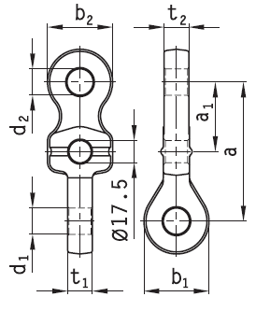

Oko oválne

Prvok č. 2.26

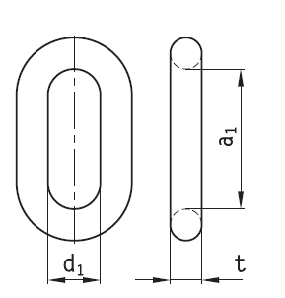

Príloha č. 3 - Vidlice

Vidlica s okom priama Závesný kĺb

Prvok č 3.1 - 3.16 (c=20mm) Prvok č 3.29, 3.30

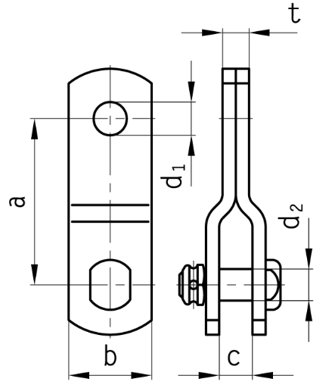
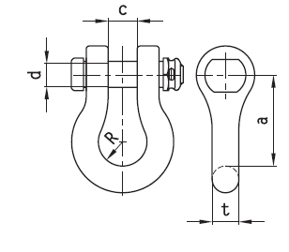

Príloha č. 4 - Strmeň
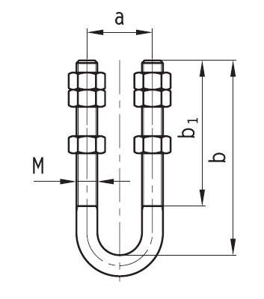

Príloha č. 5 - Kotevná kladka

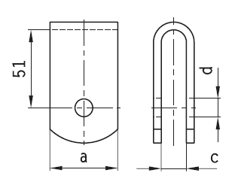

Príloha č.6

Príloha č.6 - Závesný kĺb

Závesný kĺb nosný

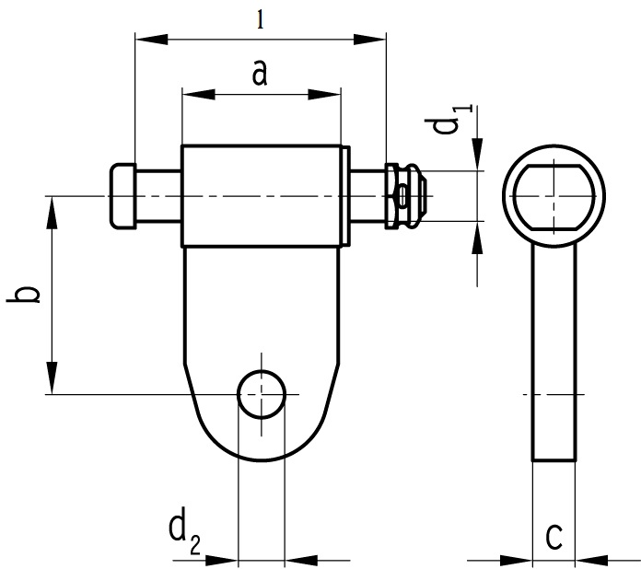
Prvky č. 6.1 až 6.13 Prvok č. 6.14
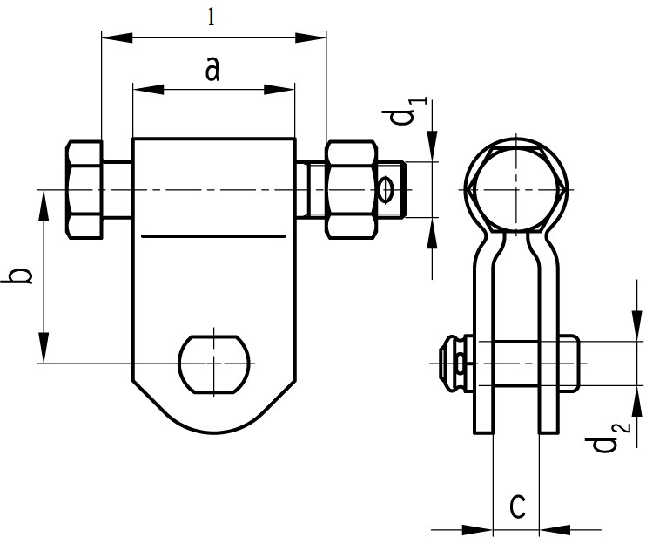

Prvky č. 6.15, 6.18
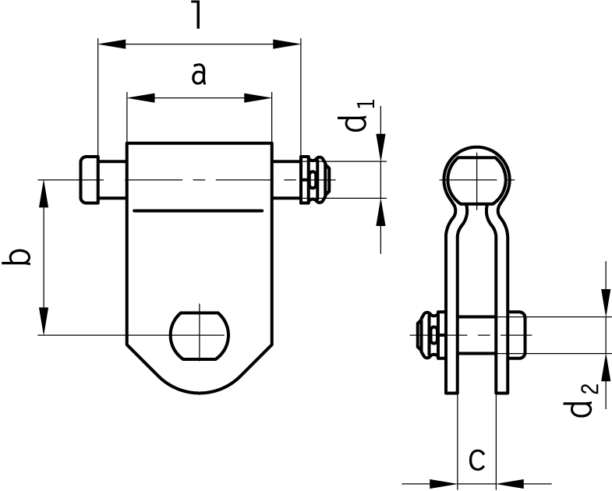

Závesný kĺb kotevný

Prvky č. 6.19 až 6.22 Prvky č. 6.23 až 6.36
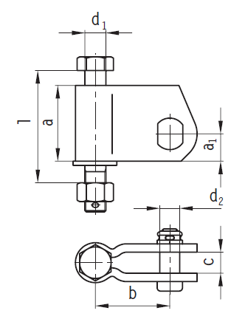
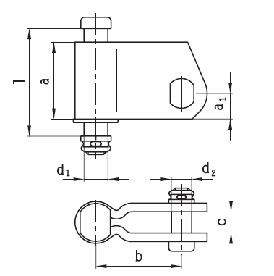

Príloha č. 7 – Rozperka

Prvok č. 7.1 Prvok č. 7.2 (a1=130mm,b1=25mm,d3=20mm),
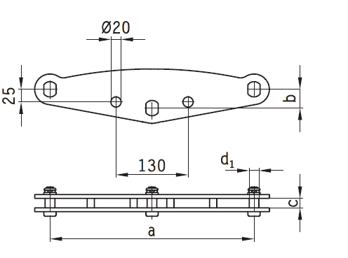
7.5 (a1=35mm,b1=30mm,d3=11mm),
7.7, 7.10

Prvok č. 7.3 (a1=70mm, b1=19mm) Prvok č. 7.4
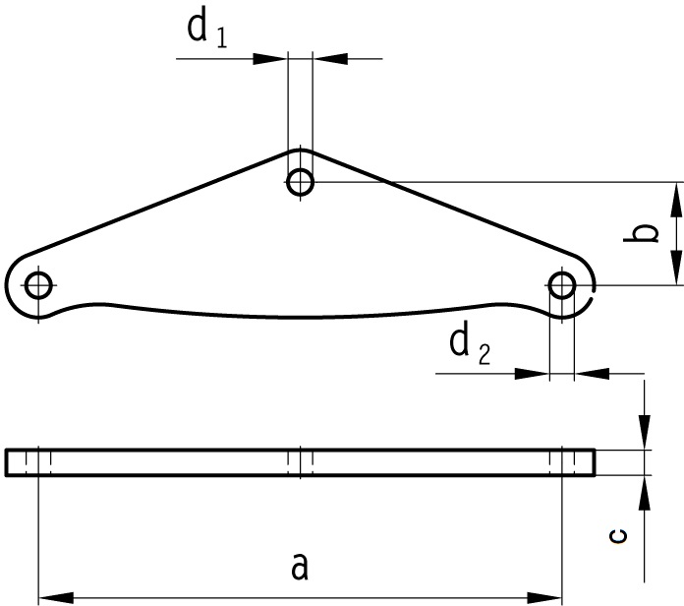

Prvok č. 7.6, 7.8, 7.9 (a1=130mm, b1=25mm) Prvok č. 7.11

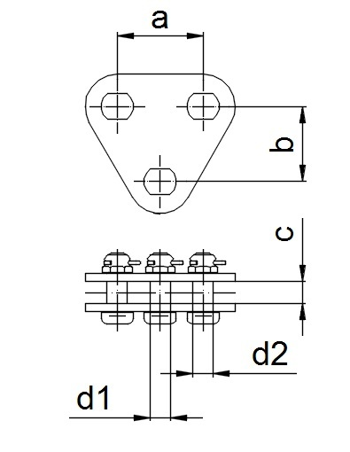

Príloha č. 8 – Svorky pre rozvodne

Prvok č.11.32 - 11.36 Prvok č.11.37 – 11.42

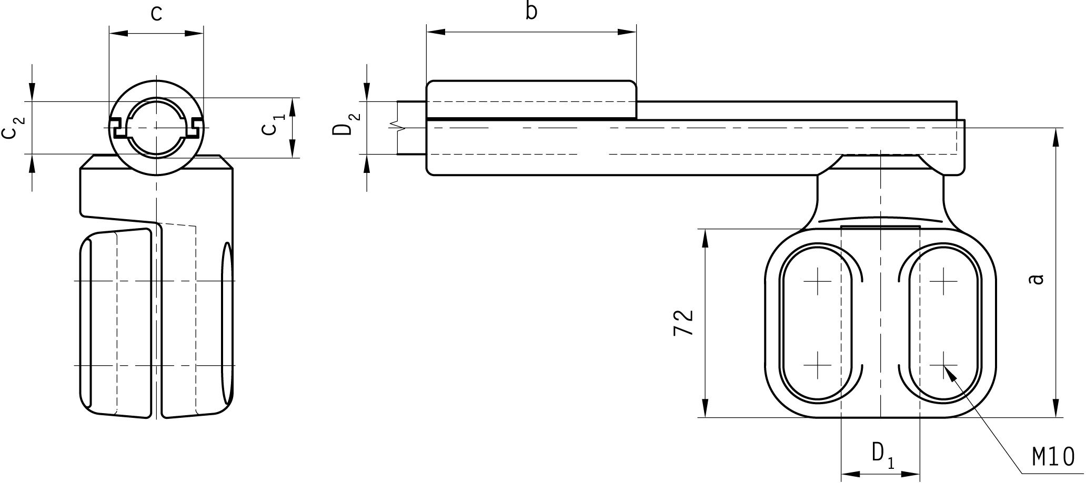

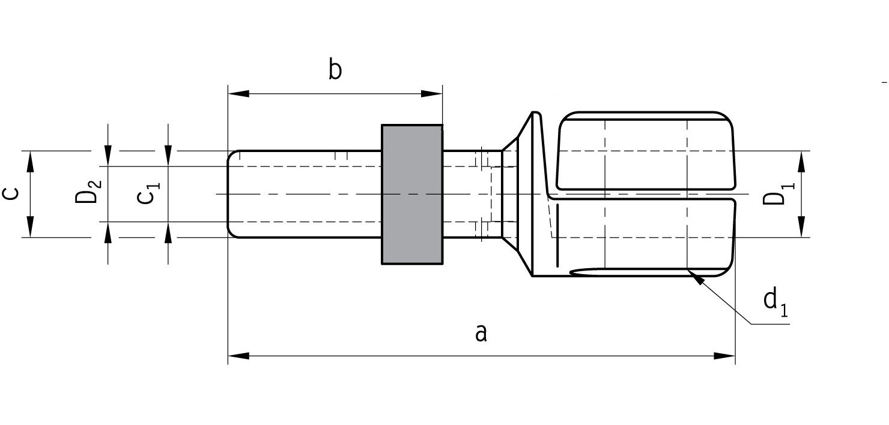

Prvok č. 11.43 a 11.44 (b=200, h= 100mm) Prvok č. 11.45 (b=200, h= 100mm)

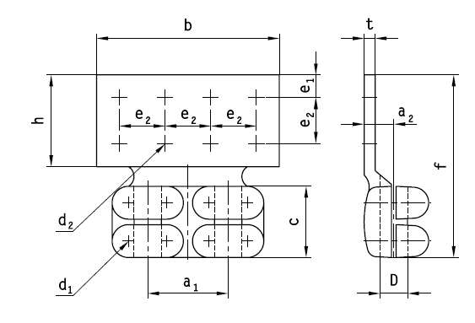
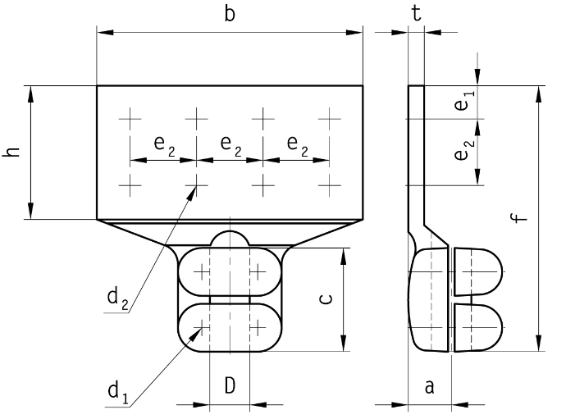

Prvok č. 11.46, 11.47 (b=100, h= 100mm)
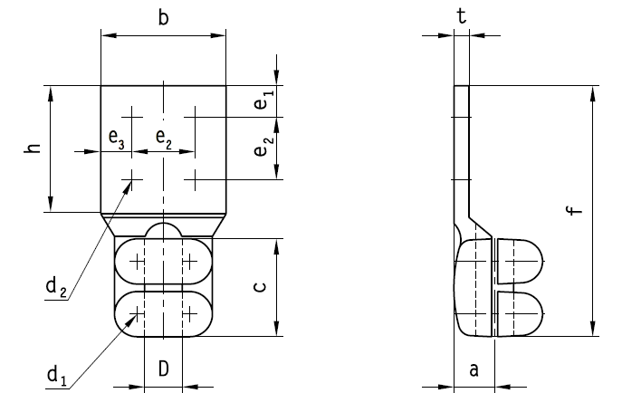

Prvok č. 11.48 (b=100mm, h=100mm) Prvok č.11.49,11,50 (b,h=100mm, e₂=50mm)

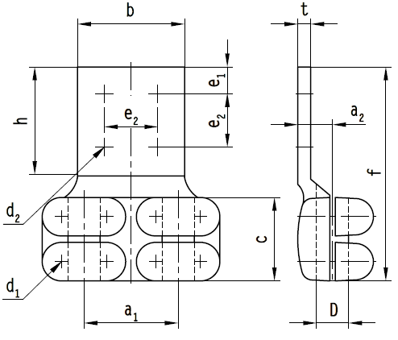
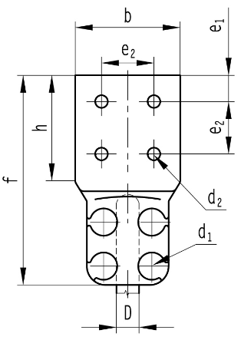

Prvok č.11.53 Prvok č.11.54, 11.55

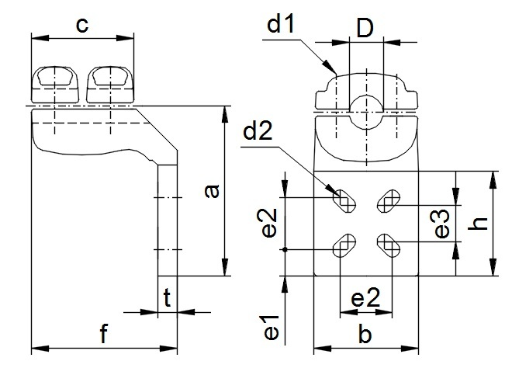
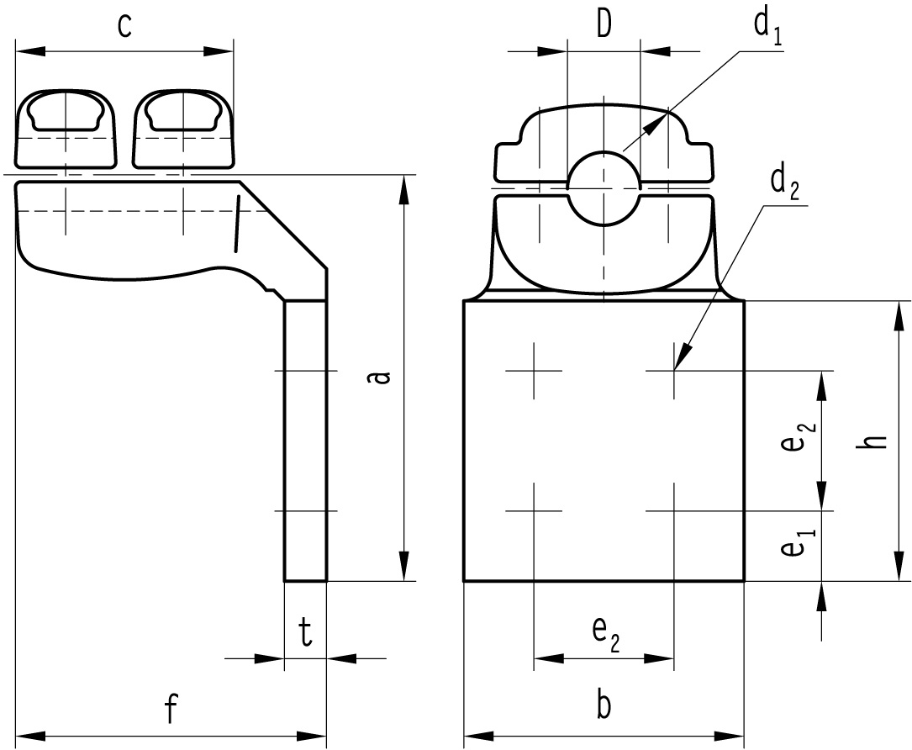

Prvok č. 11.72 Prvok č. 11.73

Prvok č. 11.74

Prvok č. 11.75 (b1=85, e=50, c=M12) Prvok č. 11.76 (b1,f=100, e=50, c=14mm)

Príloha č.9 - Stožiarová príchytka

Prvok č. 12.1 Prvok č. 12.2, 12.3
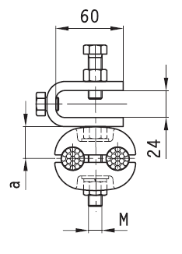
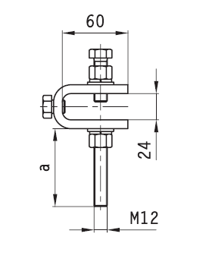

Prvok č. 12.3 – 12.43

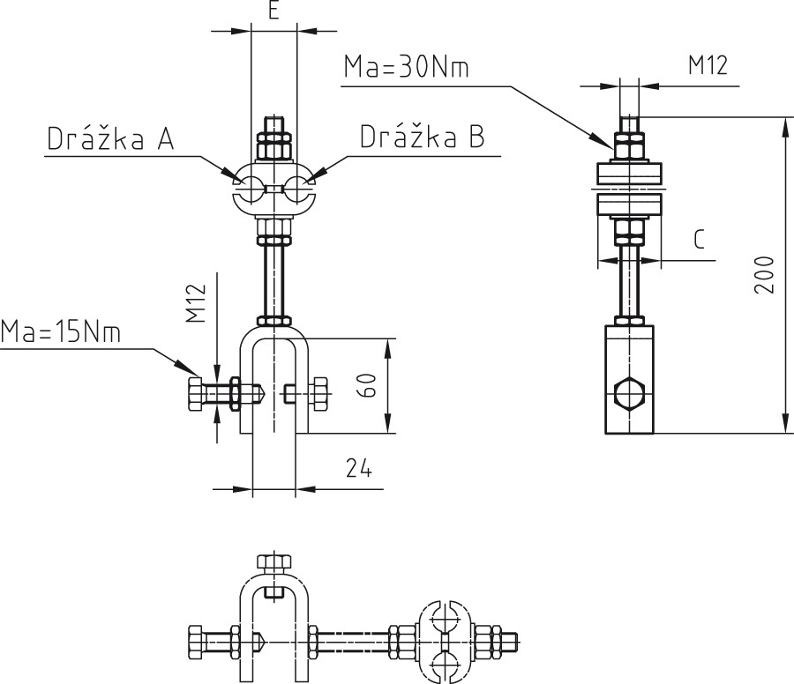

Príloha č.10 – Držiak závesného kĺbu

Prvok 15.1,15.2

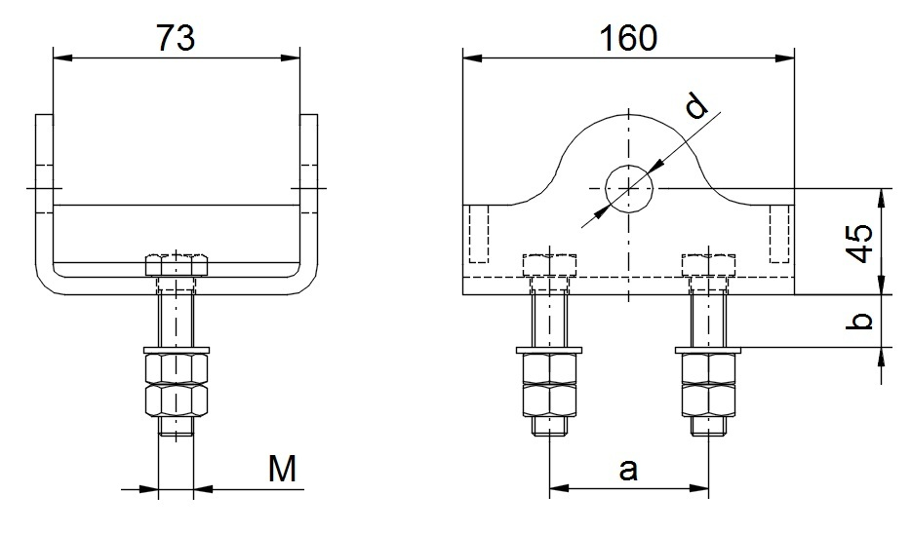

Výkresová dokumentácia má len informatívny charakter. Dodávateľ ponúkne svoje vlastné riešenie pri zachovaní definovaných rozmerov.

